等高线的绘制
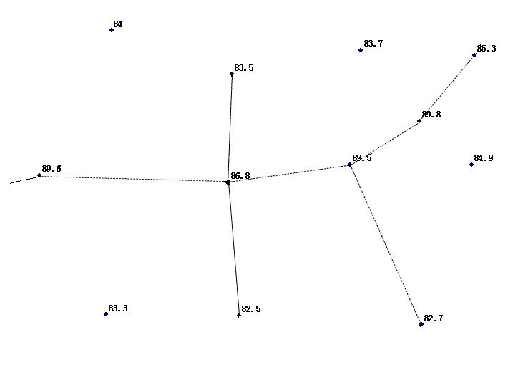
学号 姓名 专业 班级 日期

